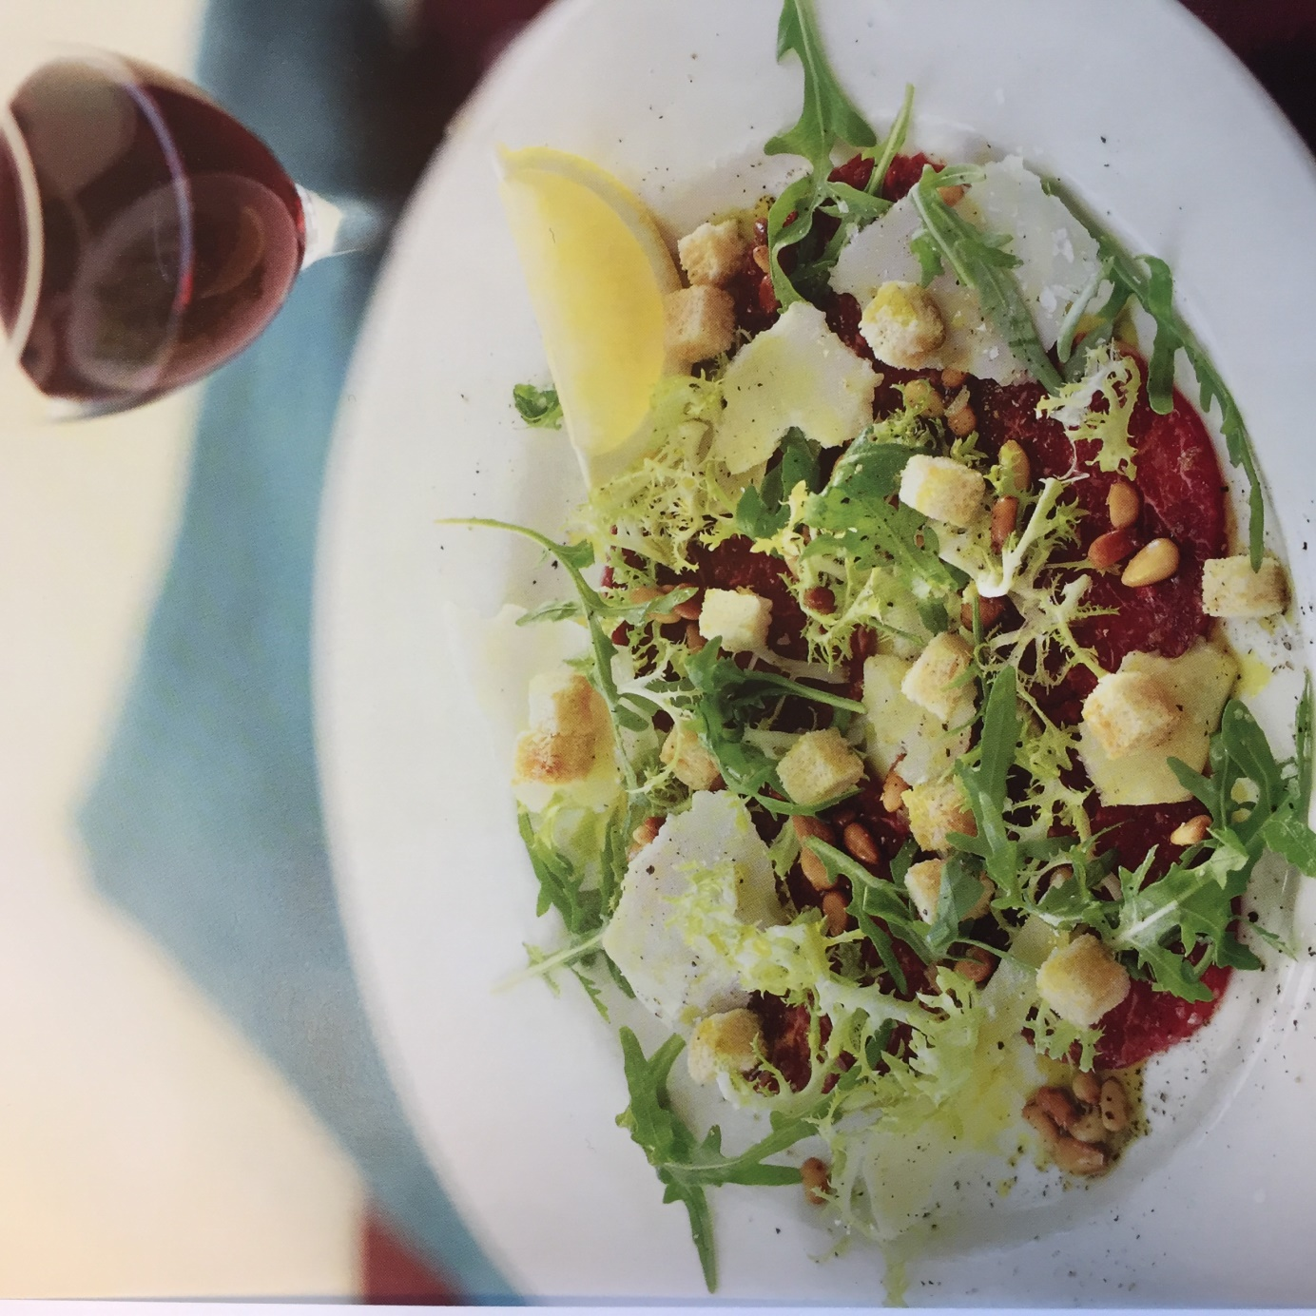

**Carpaccio** *med klassiska tillbehör.*

Till 4 personer

300 g oxfilé i bit

1 skiva formfranska

2 tsk olivolja

½ friséesallad

50 g rucola

2 msk pinjenötter

2 tsk flingsalt

4 krm nymald svartpeppar

50 g hyvlad parmesanost

2 msk olivolja

4 citronklyftor

Gör så här:

1. Rulla in köttet i plastfolie. Forma till en smällkaramell. Lägg in i frysen tills den är genomfryst. Låt tina i kylen 3-4 timmar före servering.
2. Skär brödet i små tärningar. Rosta dem gyllenbruna i oljan
3. Riv friséesallad och rucola i mindre bitar. Rosta pinjenötterna i en het, torr stekpanna.
4. Skär det halvtinade köttet tunt. Lägg upp på tallrikar. Strö över salt, pepper, sallad, brödkrutonger, pinjenötter, parmesan och olivolja. Garnera med citronklyftor.